2025深大情感白皮书出炉！遇到喜欢的人，女生比男生更主动！『深大荔知』

预祝光棍节快乐！你还是一个人吗？

图片
不知道大伙是否还记得年初的《2025.2.14深大人情感调查》问卷，拖更那么久终于要出炉啦，希望这份脱单数据能对你有用。
当然，你也可以参加2025光棍节的情感调查，下一期的白皮书就有你的数据啦：

深大人恋爱情况
深大的男女比例接近1:1，深大男女生的脱单比例又是如何？
深大人的情感状态-男生
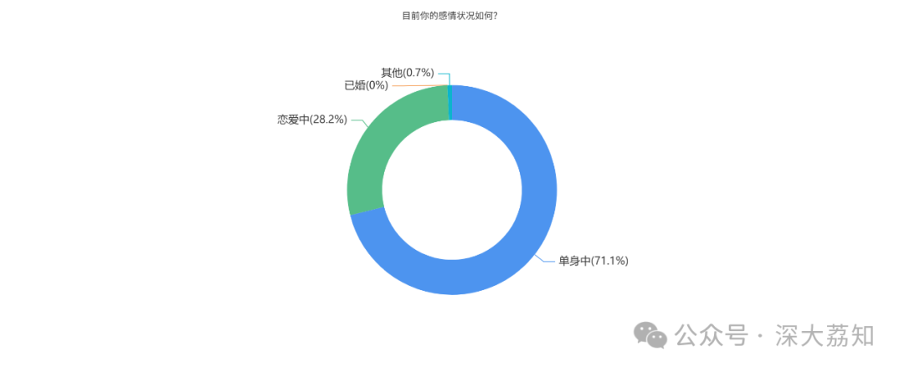
深大人的情感状态-女生
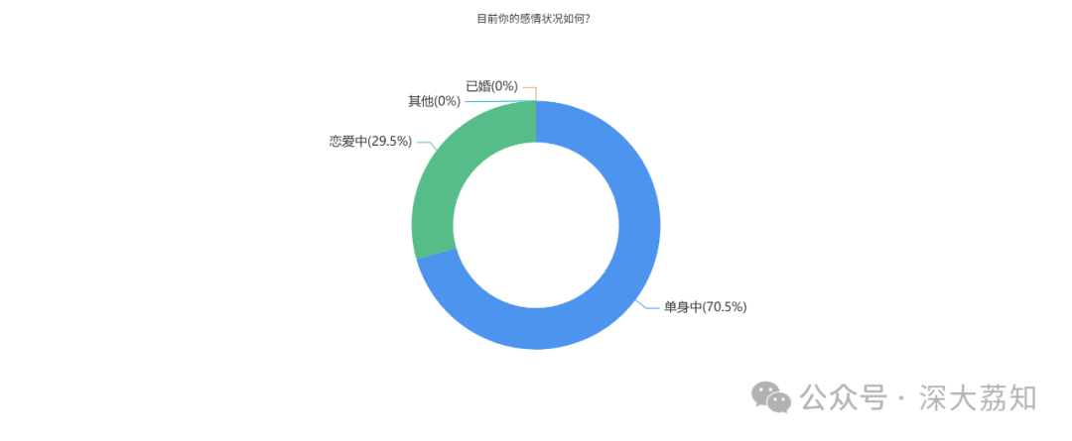
根据收到的数据显示，在深大，脱单的依旧保持在30%，也就是说每四个深大人，就有一个在恋爱中！
单身的 深大人 单身了多久？
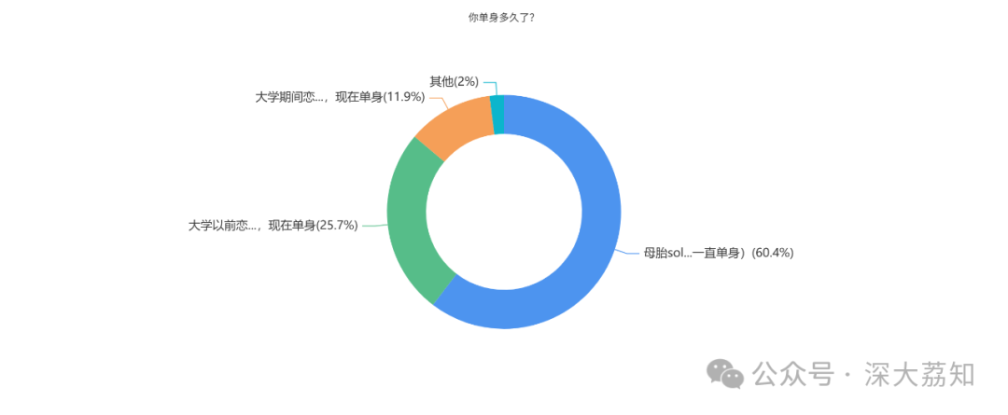
70%的深大人单身，约60%是从小单身至今。

图片
深大情侣（虐狗）圣地排行
大家可能会疑惑，不对啊，既然单身狗那么多，那我怎么走哪都很看到情侣？荔知调查了深大的虐狗圣地（情侣聚集地）：
深大情侣（虐狗）圣地-男生版
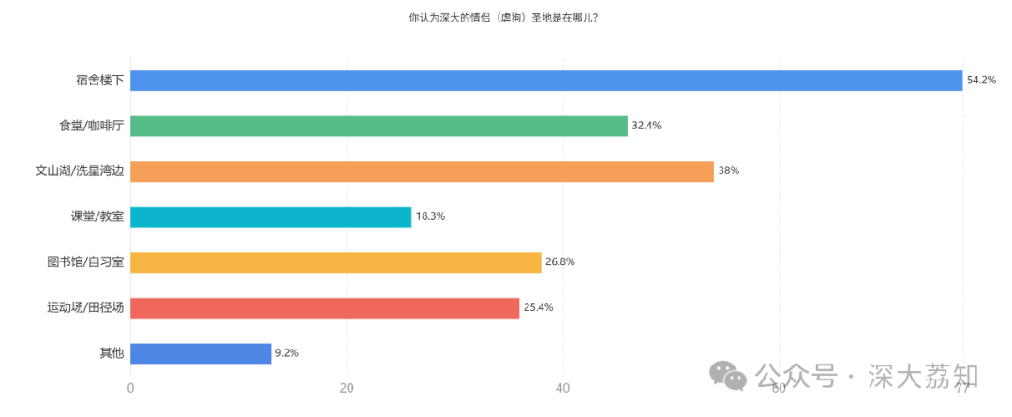
深大情侣（虐狗）圣地-女生版
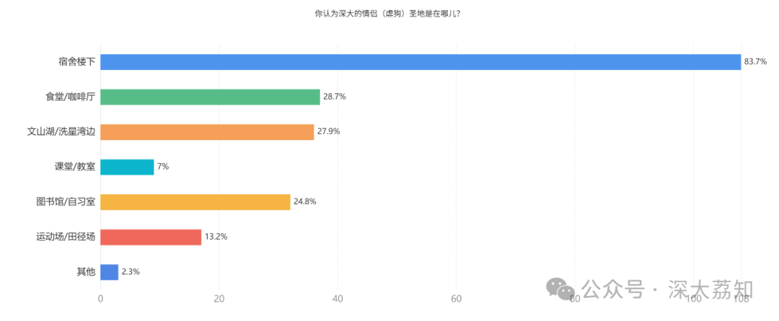
和往年一样， 宿舍楼下 依旧轻松斩获深大人心中“最虐狗”场合榜首。
恋爱时看重什么
接下来看看深大人的恋爱观，恋爱的时候，男生、女生分别看重对方的什么？
恋爱时看中对方的什么-男生版
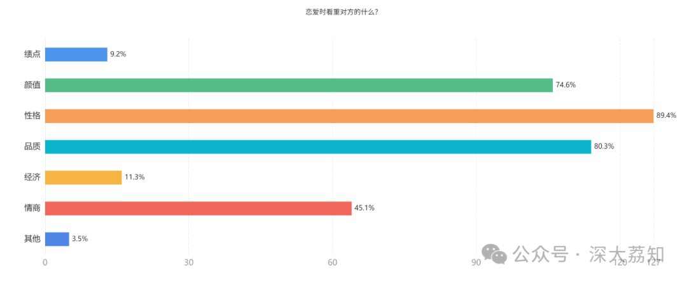
恋爱时看中对方的什么-女生版
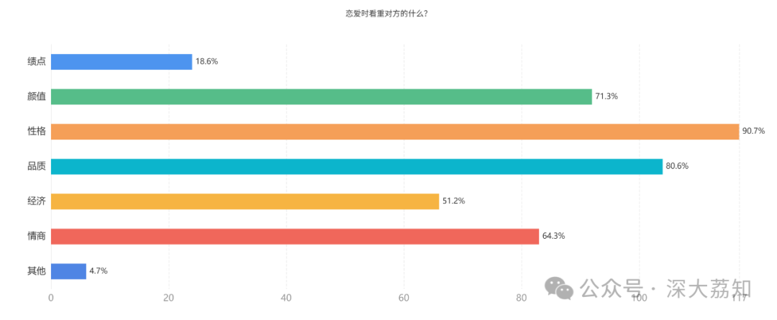
跟往年一样，性格、品质、 颜值、情商 是大家比较重的，此外女生也会考虑到经济。
恋爱中的仪式感
关于恋爱中的仪式感，深大人是怎么看待的呢？
恋爱时看中仪式感吗-男生版
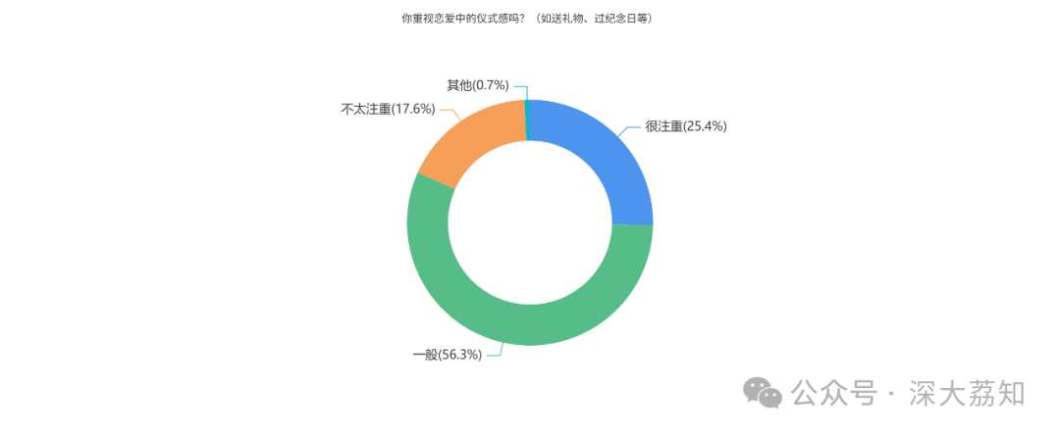
恋爱时看中仪式感吗 -女生版
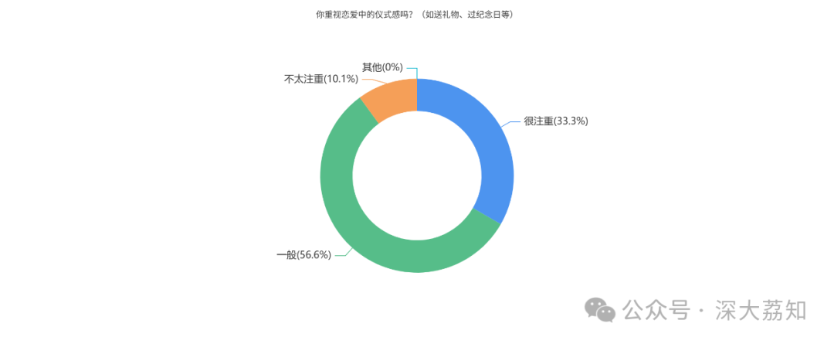
结论是女生比男生更注重仪式感，所以男生可以尽量让约会变得有仪式感哦！又一个恋爱小技巧get到没？
恋爱中谁应该买单
恋爱中谁应该买单？来看看深大人的回答。
恋爱中的消费由谁买单-男生版
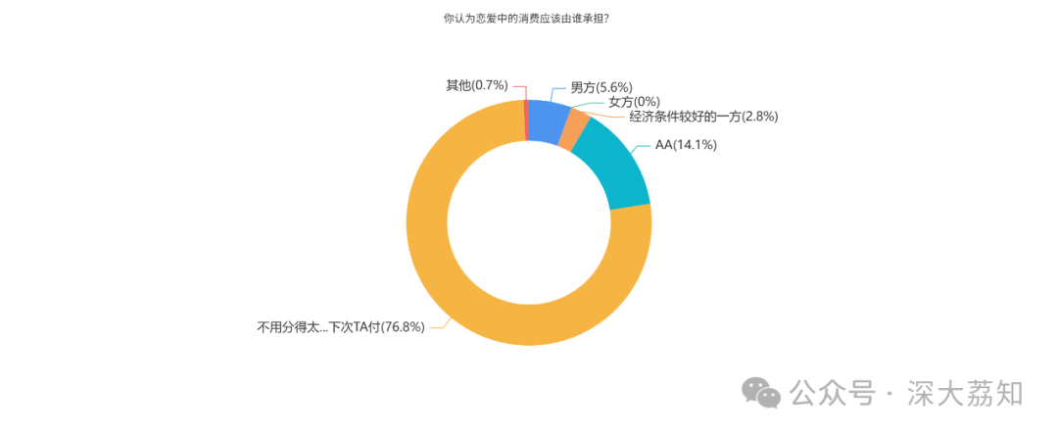
恋爱中的消费由谁买单-女生版
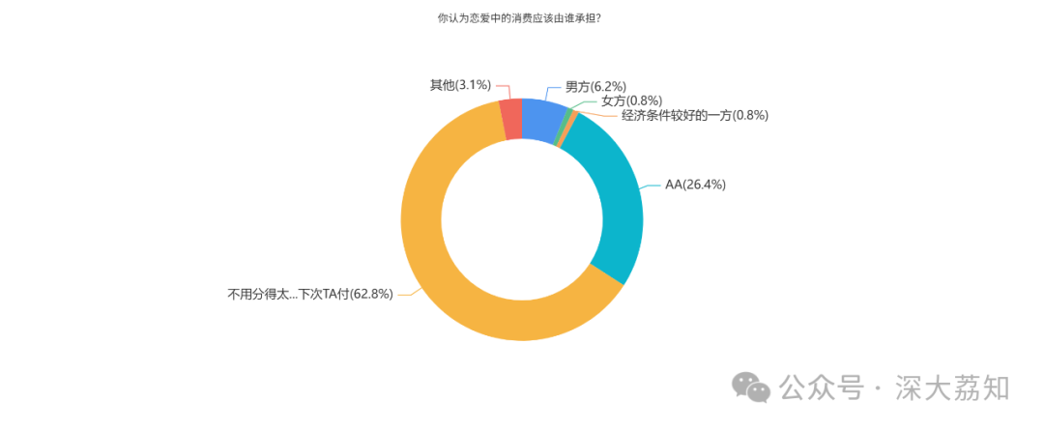
关于深大人的每月生活费，大部分都在1200-3000/月：
一个月生活费平均为多少 -男生版
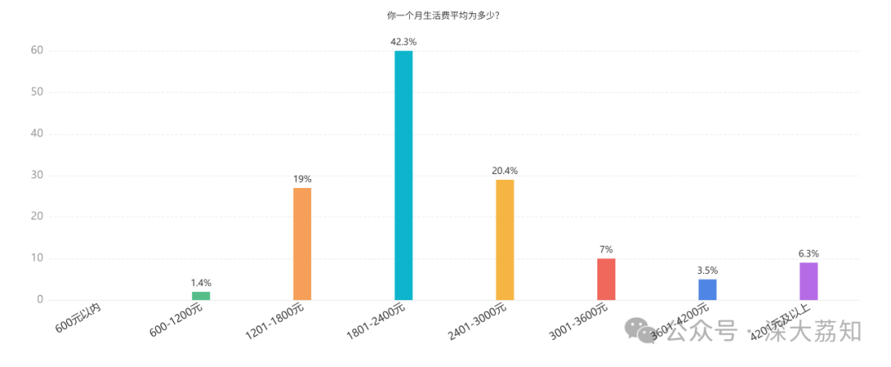
一个月生活费平均为多少 -女生版
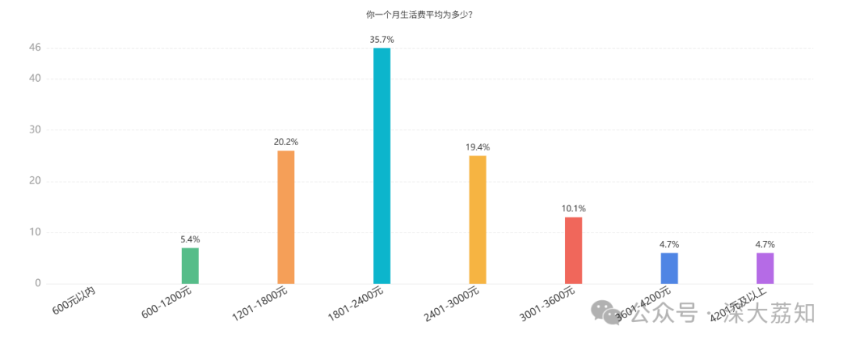
每月在恋爱中的花费：
每月在谈恋爱的花费大概是多少-男生版
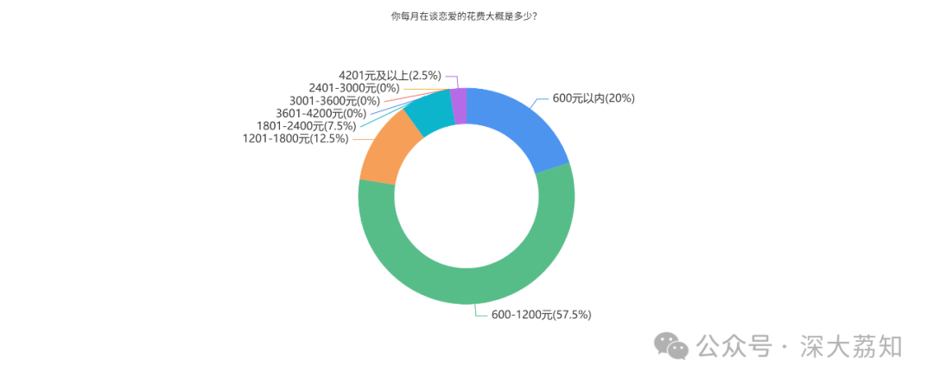
每月在谈恋爱的花费大概是多少-女生版
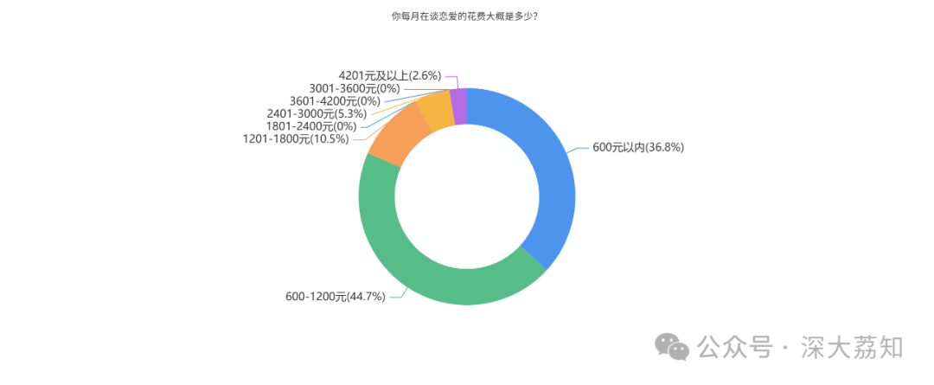
假如有关系很好的异性朋友
当提及“如果你的恋人有关系很好的异性朋友”：
如果你的恋人有关系很好的异性朋友-男生版
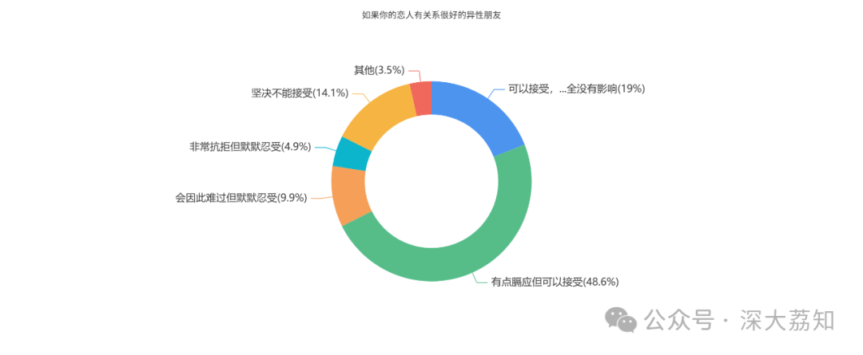
如果你的恋人有关系很好的异性朋友-女生版
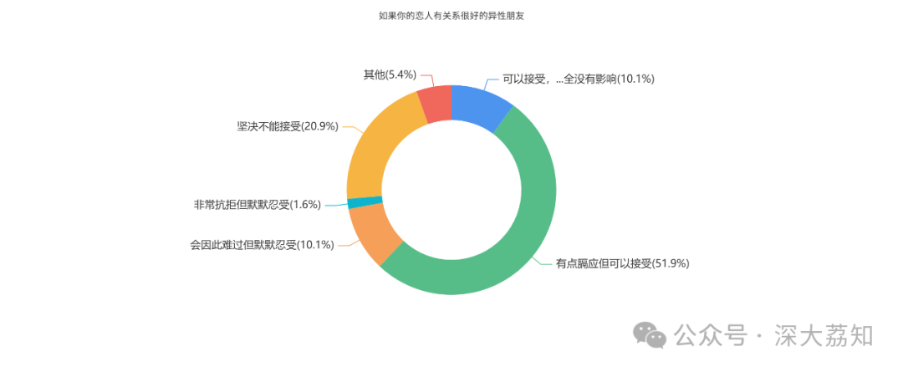
大部分人会有膈应，但是可以接受。虽然嘴上不说，但是各位记得自觉保持点距离边界感好一些哦。
你着急脱单吗
你着急脱单吗-男生版
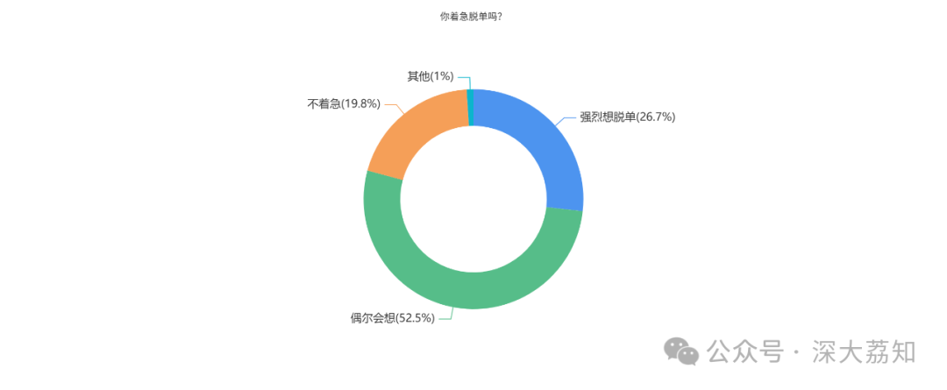
你着急脱单吗-女生版
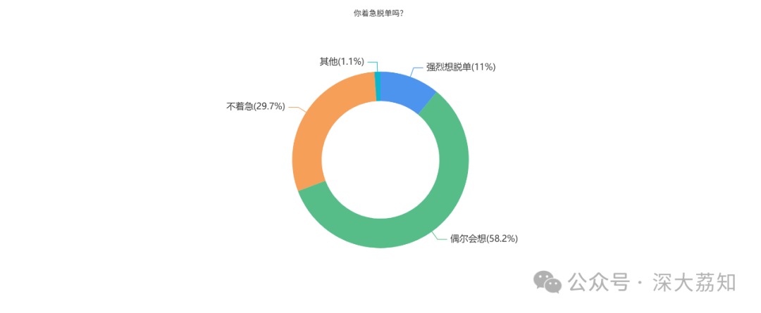
男生的恋爱冲动会更为猛烈些，大部分人或许是在深夜EMO的时候、或许是在看到别人甜甜的恋爱的时候，或许是在生活中遇到有趣的事情的时候，会希望有个人能和自己一起去体验吧~
遇到喜欢的人，你会
当深大人遇到喜欢的人时，会怎么做呢？
遇到喜欢的人，你会-男生版
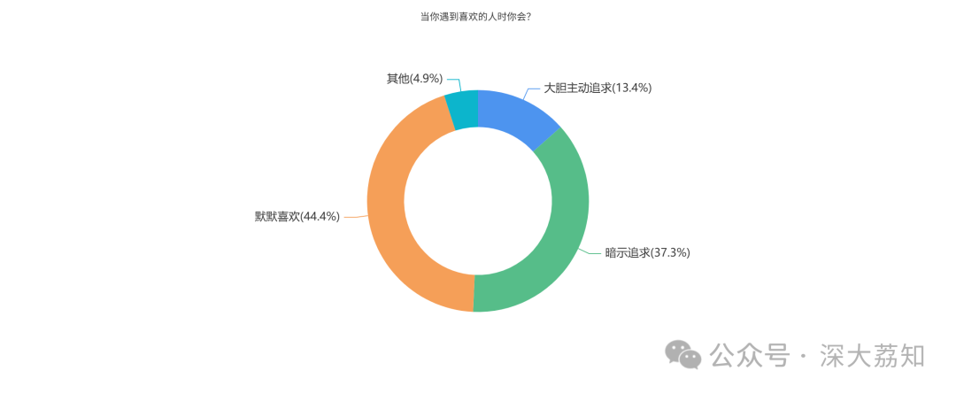
遇到喜欢的人，你会-女生版
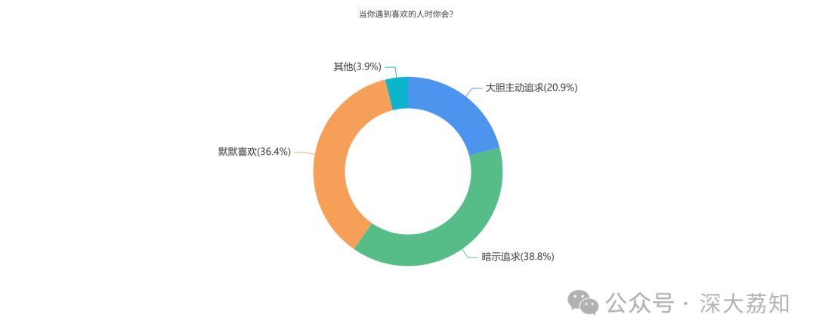
你没看错，遇到喜欢的人，女生更加主动大胆追求..
其他调查
还有一些更更深入的调查，由于是选填项，数据量不是很大，仅供娱乐。
你的恋爱性倾向-男生版
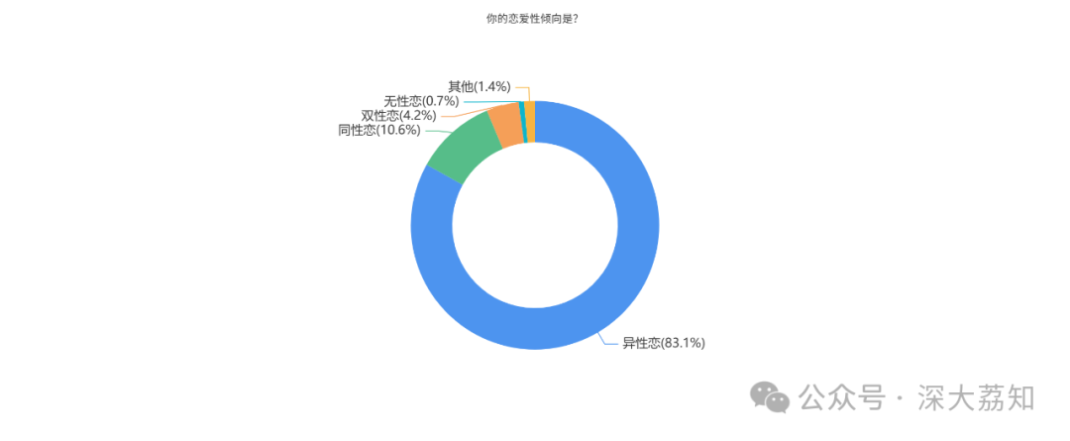
你的恋爱性倾向-女生版
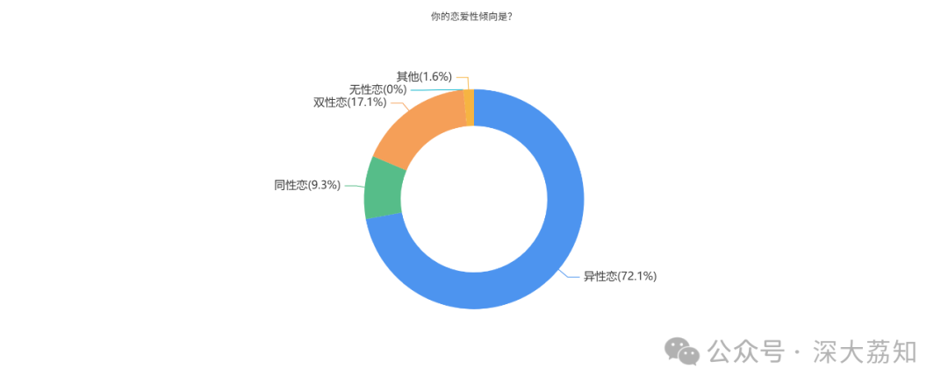
你觉得恋爱多久可以接吻？
-男生版
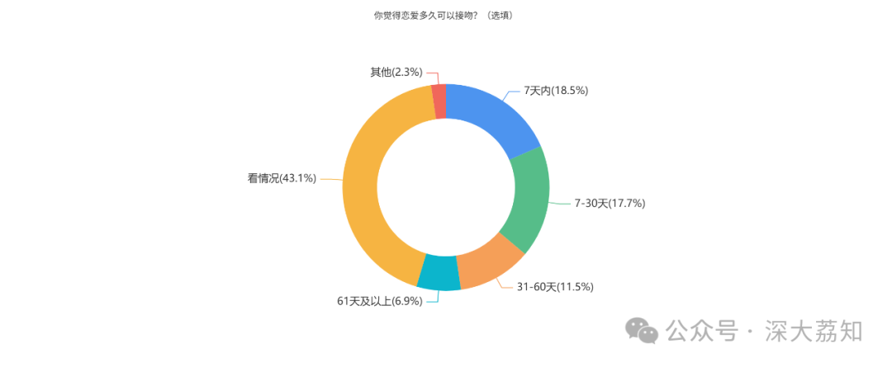
你觉得恋爱多久可以接吻？-女生版
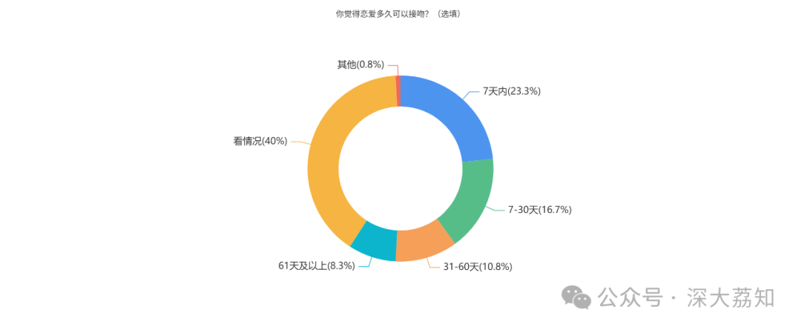
对婚前性行为的态度 -男生版
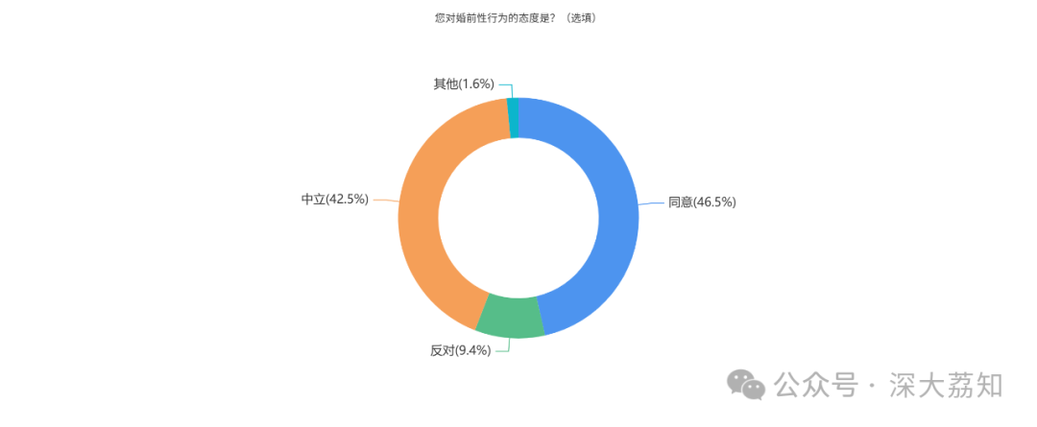
对婚前性行为的态度 -女生版
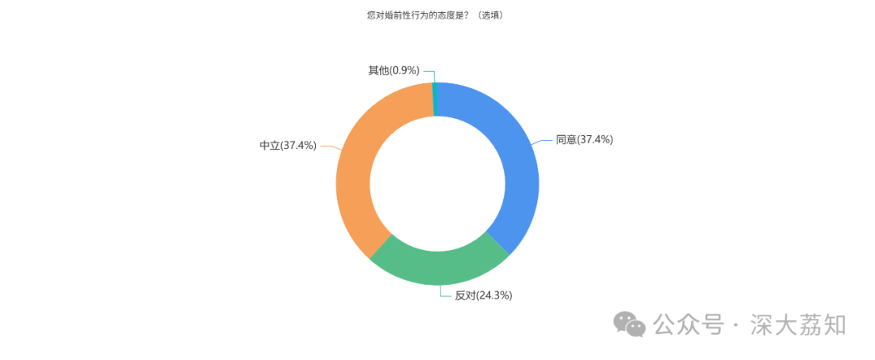
至今是否有过性行为- 男生版
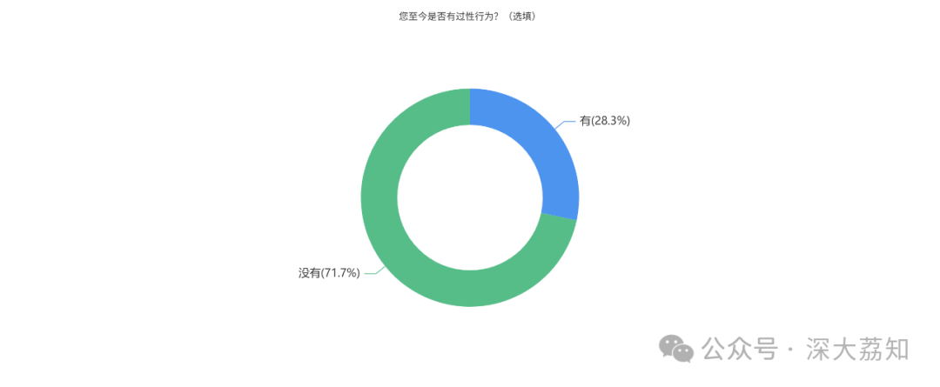
至今是否有过性行为 -女生版
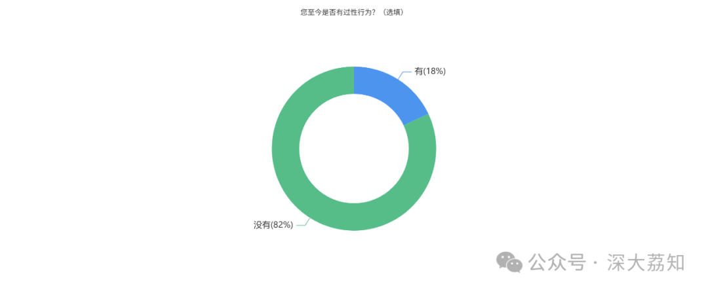
至于大学的性教育课、恋爱课，大家表示多多益善：
是否已经修读过MOOC《走进性科学》？
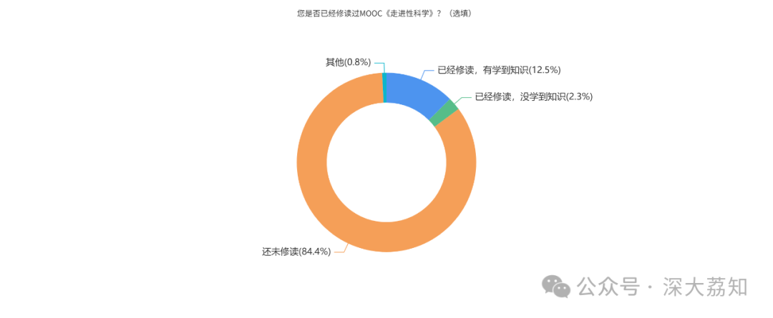
你认为学校应该增设更多的【恋爱教育课程\_讲座】吗
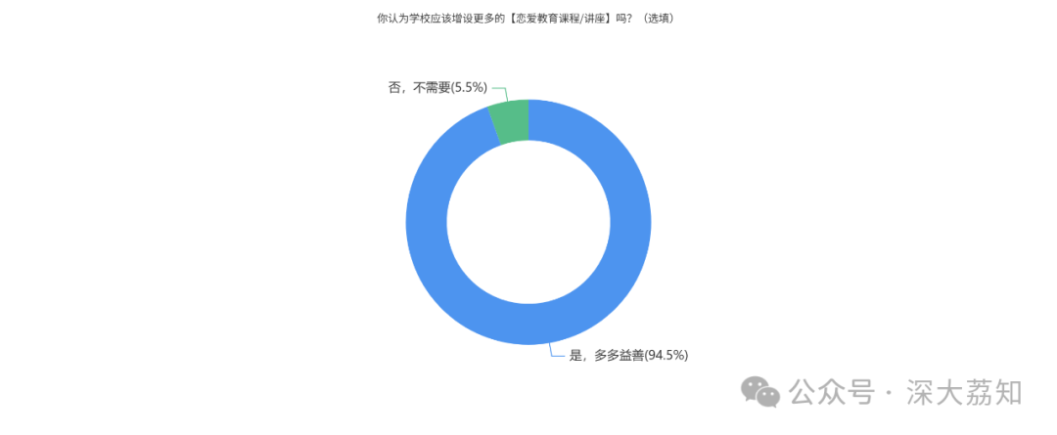
你认为学校应该增设更多的【性教育课程\_讲座】吗
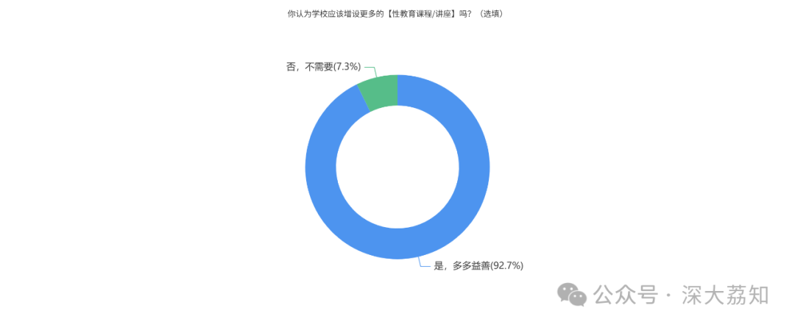
---
以上就是荔知为大家带来的最新深大人情感白皮书啦，数据分析仅代表荔知个人观点，仅供娱乐。
过什么样的生活都是自己的选择。大学四年若是遇到就勇敢一点，若是遇不见，也要让自己变得更好。
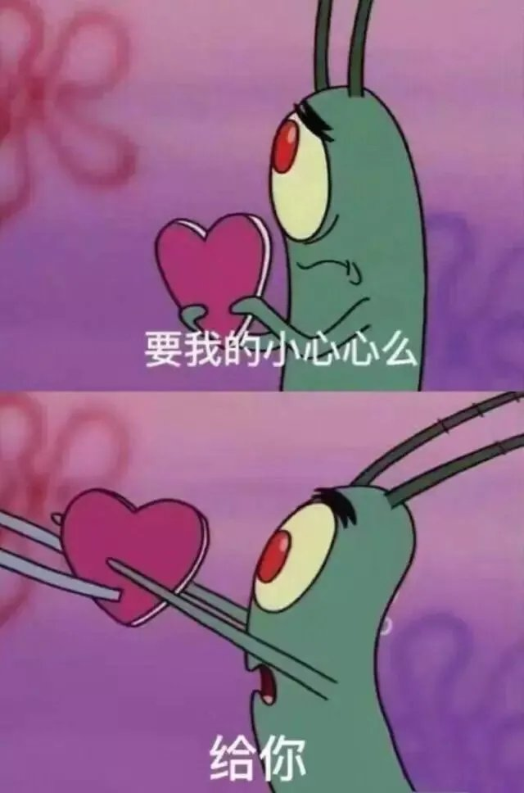
图片

目前2025年11月的深大情感调查正在进行征集中，欢迎大家帮忙填写：

点击查看往年情感白皮书↓
👉
深大2022情感白皮书
👉深大2021情感白皮书
👉深大2019情感白皮书
👉深大2018情感白皮书
👉深大2017情感白皮书
日常咨询可以加小玛荔：whyszu
商家社团合作加荔知菌：dearszu


